１ 登録（変更）について
資源集団回収の報償金の交付を受けようとする団体は、あらかじめ資源回収実施団体報償金交付登録団体としての登録が必要です。代表者名、口座など登録内容に変更がある場合は、登録申請書を提出してください。※代表者等の変更がない場合には、登録申請書の提出の必要はありません。

２ 報償金の対象となる資源物について
- 古紙（１キログラムにつき12円）
新聞、雑誌、ダンボール
② 古布（１キログラムにつき12円） ※濡れていないもの、汚れていないものに限ります。
③ 鉄類（１キログラムにつき12円）
スチール缶、アルミ缶 ※水洗いしたものに限ります。
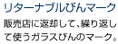
④ ビン（１本につき12円）
生ビン（リターナブルビン）
※一升ビン、ビールビンなど繰り返し利用できるビンのことです。
※キャップを取り除き、水洗いしたものに限ります。
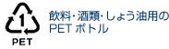
⑤ ペットボトル
1.5リットル以上…大（１本につき４円）
1.5リットル未満…小（１本につき２円）
※キャップとラベルを取り除き、水洗いし、つぶしたものに限ります。
※キャップとラベルは容器包装プラスチックとして戸別収集で出してください。
※リサイクルセンターへ持ち込む場合は袋に入れて所定の場所（裏面参照）へ

○市内の一般家庭から排出された資源物を回収したものに限ります
コンビニエンスストア、スーパーマーケット、飲食店、学校、保育園等の事業所から排出された資源物及び市外で排出された資源物は、対象になりませんので御注意ください。
○排出者の許可なく回収しないでください。
市の収集に出した資源物を無断で団体に持っていかれたという苦情が後を絶ちません。
資源回収をする場合は、市の収集日を避けるか、排出者（住民）の許可を必ず取ってください。市の収集日と同日に実施した場合は報償金の対象とはなりませんので、ご注意ください。
○報償金交付実績等の情報公開をお願いします
報償金の交付を受けた場合は、排出者（住民）等に対し、実績等の報告をお願いします。
○公共施設（公園等）を使用する場合について
資源回収を行う際、市が所有する公共施設（公園等）を使用する場合は許可申請が必要です。
申請方法などについては、各担当部署にお尋ねください。
○登録内容に虚偽があったとき、若しくは不正な手段により報償金を受けたときは、登録を取り消す場合があります

３ 回収した資源の搬入について
回収した資源物は、資源回収業者へ搬入し、必ず仕切り伝票を受け取ってください。
なお、資源物のうち、ペットボトルと古布はリサイクルセンターに持ち込んだものも、報償金の対象とします。持ち込む場合は、重さを量った後、所定の場所（裏面リサイクルセンター配置図参照）に置いていただき、「ペットボトル及び古布持込票」を作成し、リサイクルセンターのポストへ入れてください。その際には事前に持ち込む日時を連絡の上、団体名と日付を資源物に明記してください。
また、ペットボトルと古布以外（ごみを含む。）は持ち込まないでください。資源回収時に発生したごみは、分別し、指定収集袋等に入れて通常の家庭ごみ（資源）同様、戸別収集で出してください。

４ 報償金交付申請について
交付申請書には、登録団体名、代表者住所、氏名を記入し、押印の上、資源回収日、参加人数を記入してください。また、資源回収業者から受け取った仕切り伝票等をもとに数量と、それに単価を乗じた交付額を記入し、仕切り伝票等を添付の上、交付請求書（別紙）とともに資源回収を実施した当該月の翌月の10日までに提出願います（※遅れて提出された場合、支払いができない場合があります）。
リサイクルセンター配置図

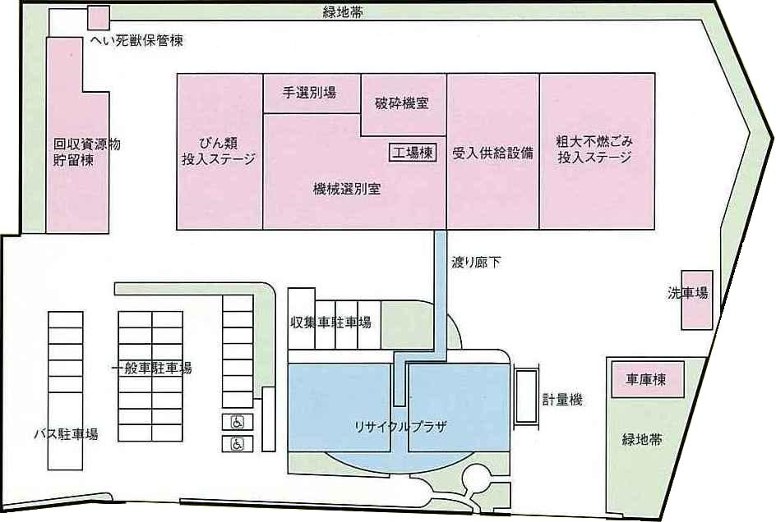
※ペットボトルと古布以外は持ち込まないでください。
立入禁止
立入禁止

体重計

休日はこちらからお入りください

ペットボトル置き場
※団体名を記入したビニール袋にボトル本体のみ入れてください。なお、再使用可能なビニール袋は、後日古布置き場脇に戻しますので、御自由にお持ちください。

ポスト
※ペットボトル及び古布持込票を投入してください。

古布置き場
（車庫棟向かって左から２台目部分）
※体重計（古布置き場に設置）にて検量してください。
※ビニール袋に入れる必要はありません。ヒモで十字にしばり、荷札等で団体名がわかるように出してください。

問合せ先 福生市 生活環境部 ごみ減量対策課
ごみ減量対策係 電話 042-551-1731
リサイクルセンター係 電話 042-552-1621または042-551-9150

